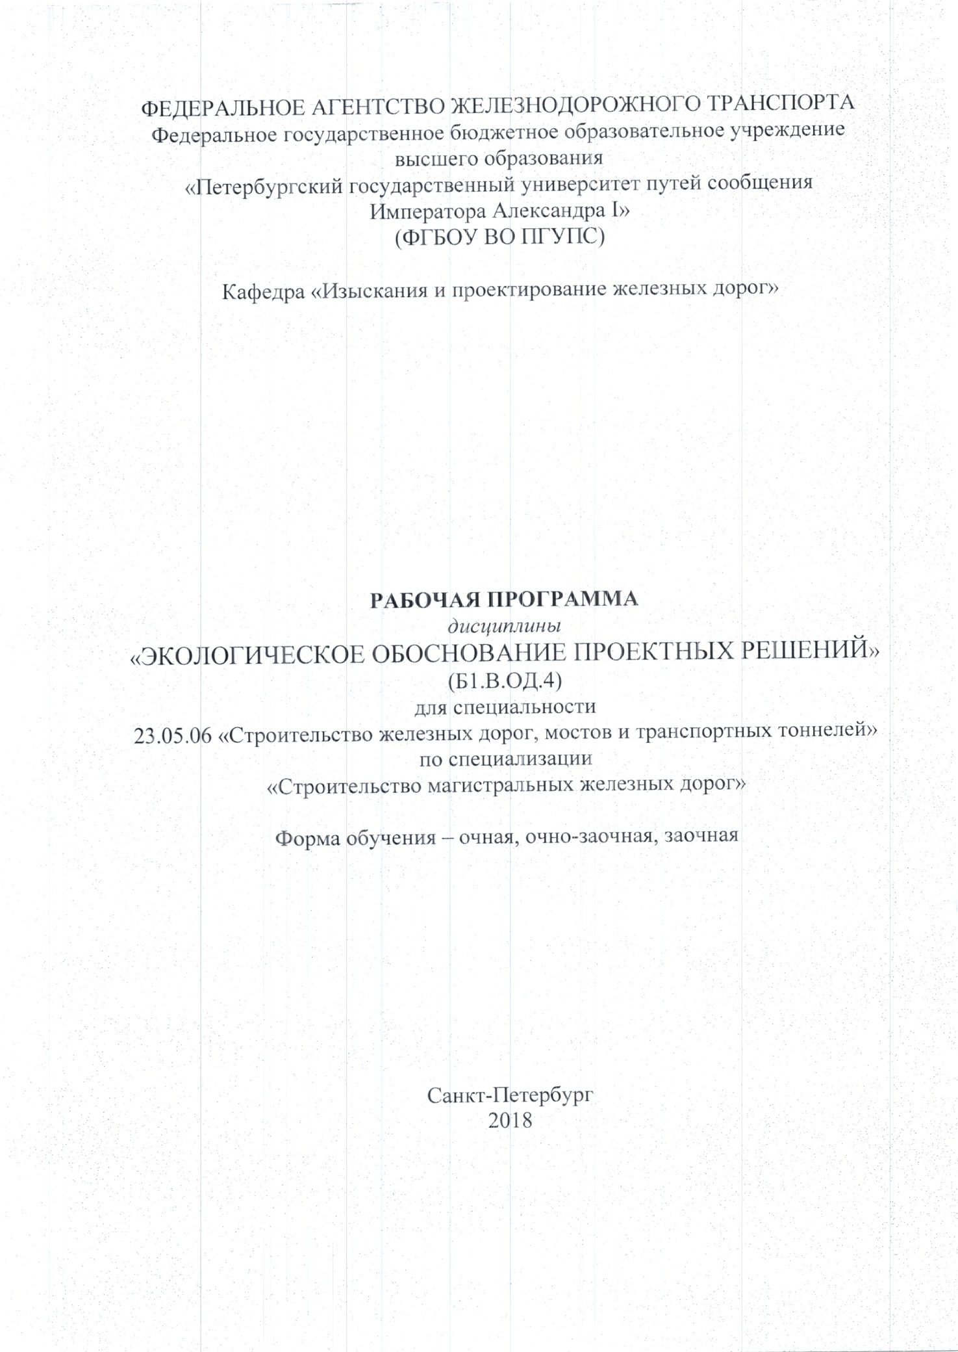
ФЕДЕРАЛЬНОЕ АГЕНТСТВО ЖЕЛЕЗНОДОРОЖНОГО ТРАНСПОРТА
Федеральное государственное бюджетное образовательное учреждение высшего образования
«Петербургский государственный университет путей сообщения
Императора Александра I»
(ФГБОУ ВО ПГУПС)

Кафедра «Изыскания и проектирование железных дорог»

РАБОЧАЯ ПРОГРАММА
дисциплины
«ЭКОЛОГИЧЕСКОЕ ОБОСНОВАНИЕ ПРОЕКТНЫХ РЕШЕНИЙ» (Б1.В.ОД.4)
для специальности
23.05.06 «Строительство железных дорог, мостов и транспортных тоннелей»
по специализации
«Строительство магистральных железных дорог»

Форма обучения – очная, очно-заочная, заочная

Санкт-Петербург
2018
ЛИСТ СОГЛАСОВАНИЙ
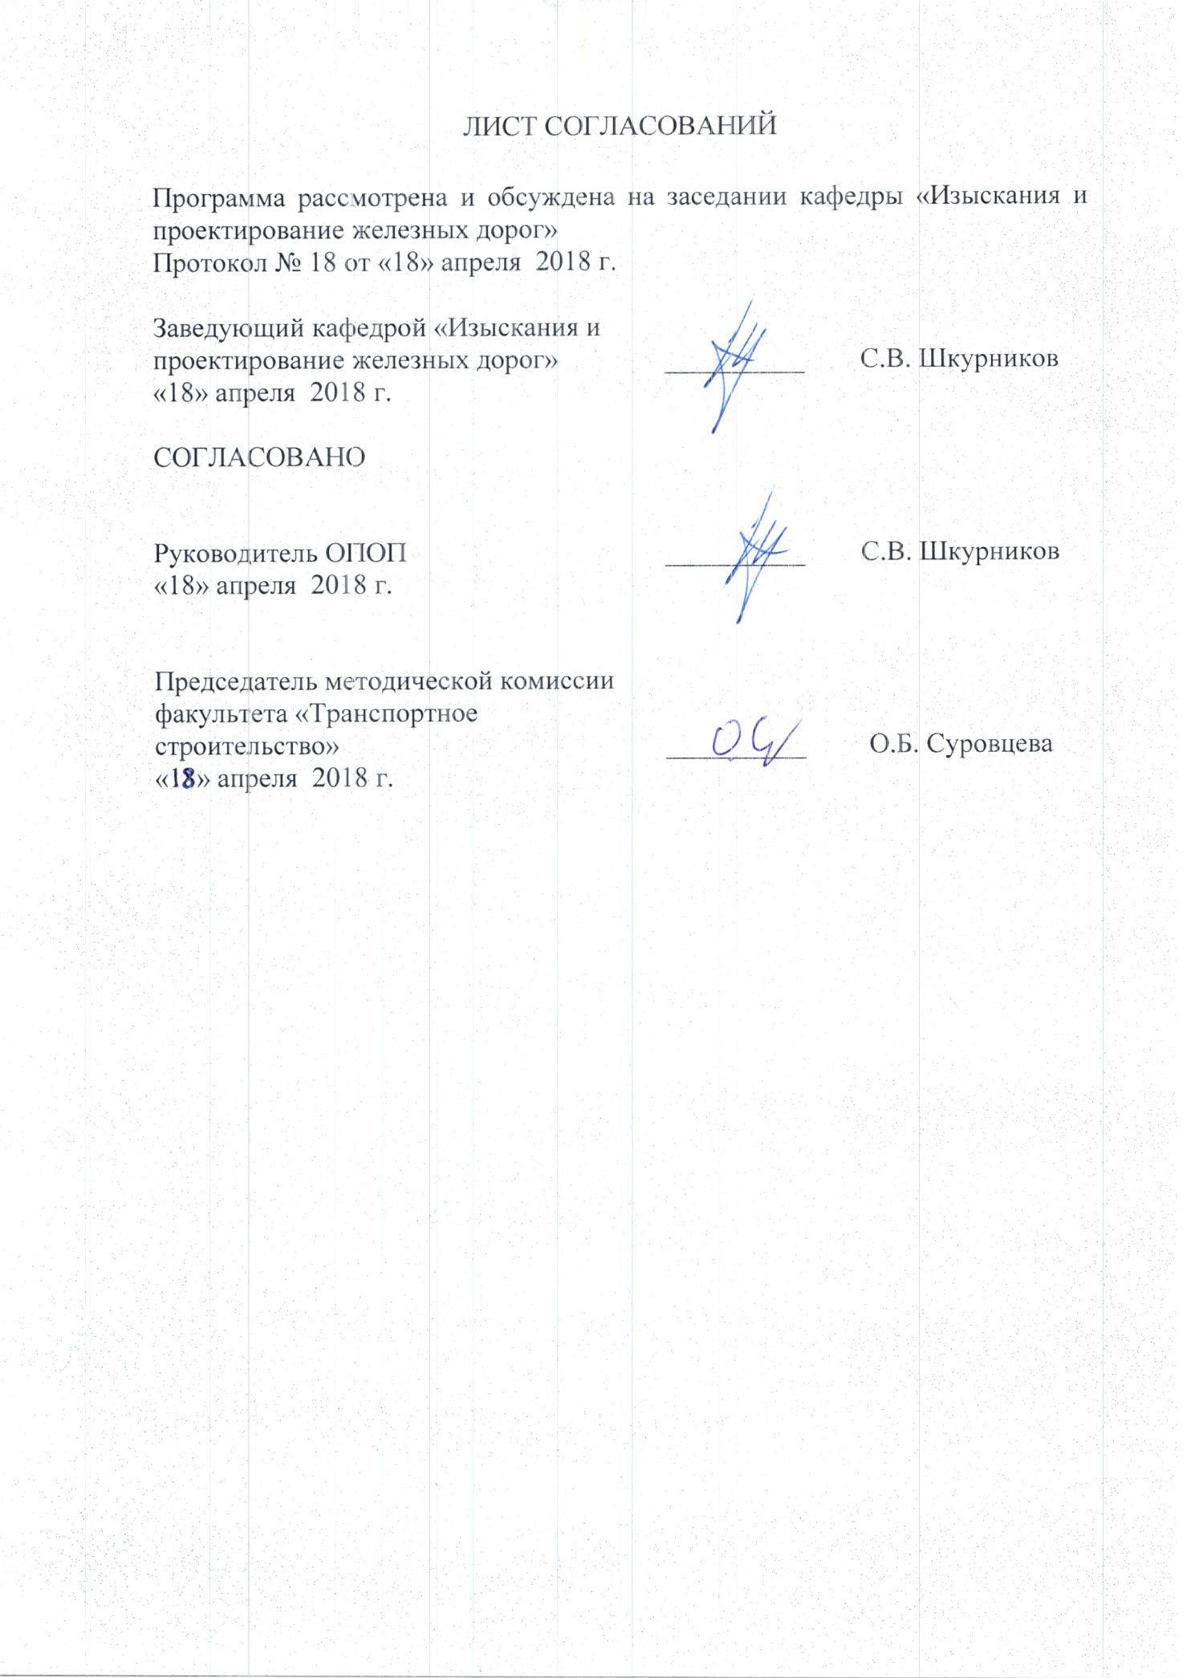
Программа рассмотрена и обсуждена на заседании кафедры «Изыскания и проектирование железных дорог»
Протокол № 18 от «18» апреля 2018 г.

Заведующий кафедрой «Изыскания и проектирование железных дорог» | __________ | С.В. Шкурников
«18» апреля 2018 г.

СОГЛАСОВАНО

Руководитель ОПОП | __________ | С.В. Шкурников
«18» апреля 2018 г.
Председатель методической комиссии факультета «Транспортное строительство» | __________ | О.Б. Суровцева
«18» апреля 2018 г.

1. Цели и задачи дисциплины

Рабочая программа составлена в соответствии с ФГОС ВО, утвержденным «12» сентября 2016 г., приказ № 1160 по специальности 23.05.06 «Строительство железных дорог, мостов и транспортных тоннелей», по дисциплине «Экологическое обоснование проектных решений».
Целью изучения дисциплины «Экологическое обоснование проектных решений» является получение студентами представление о влиянии железнодорожного транспорта на окружающую среду, мероприятиях, позволяющих обеспечить экологическую безопасность при строительстве и функционировании объектов железнодорожного транспорта, а также о составе, содержании и порядке разработки разработке раздела «Мероприятия по охране окружающей среды» проекта строительства новых и реконструкции существующих железнодорожной линии.
Для достижения поставленных целей решаются следующие задачи:
- изучение экологических требований к проектам железных дорог и объектов железнодорожного транспорта;
- изучение правовых и нормативно-технических документов в области охраны природы;
- изучение методик по оценке величины загрязнений атмосферного воздуха, водных объектов и почв при строительстве и эксплуатации железных дорог.

2. Перечень планируемых результатов обучения по дисциплине, соотнесенных с планируемыми результатами освоения основной профессиональной образовательной программы

Планируемыми результатами обучения по дисциплине являются: приобретение знаний, умений, навыков и/или опыта деятельности.
В результате освоения дисциплины обучающийся должен:
ЗНАТЬ:
- основные направления экологизации объектов железнодорожного транспорта;
- состав, содержание и особенности разработки раздела «Мероприятия по охране окружающей среды» строительство новой и реконструкции существующей железнодорожной линии;
- состав и содержание инженерно-экологических изысканий для проектирования объектов строительства и реконструкции железных дорог.
УМЕТЬ:
- оценивать влияние строительных работ по возведению объектов транспортного строительства на окружающую среду;
- разрабатывать раздел «Мероприятия по охране окружающей среды» проекта строительства или реконструкции железнодорожной линии;
- выполнять инженерные изыскания, в том числе инженерно-экологические;
- проектировать объекты строительства и реконструкции железных дорог, включая транспортные сооружения с учетом местных инженерно-геологических условий и экологии.
ВЛАДЕТЬ:
- методикой оценки величины загрязнений атмосферного воздуха;
- методикой оценки шумового режима на примагистральной территории;
- методами обеспечения экологической безопасности в районе сооружения транспортного объекта.

Приобретенные знания, умения, навыки и/или опыт деятельности, характеризующие формирование компетенций, осваиваемые в данной дисциплине, позволяют решать профессиональные задачи, приведенные в соответствующем перечне по видам профессиональной деятельности в п. 2.4 основной профессиональной образовательной программы (ОПОП).

Изучение дисциплины направлено на формирование следующих профессиональных компетенций (ПК), соответствующих виду профессиональной деятельности, на который ориентирована программа специалитета:
производственно-технологическая деятельность:
- способность оценить влияние строительных работ по возведению объектов транспортного строительства на окружающую среду и разрабатывать мероприятия, обеспечивающие экологическую безопасность в районе сооружения транспортного объекта (ПК-4).
Изучение дисциплины направлено на формирование следующих профессионально-специализированных компетенций (ПСК), соответствующих специализации программы специалитета:
- способность выполнять инженерные изыскания и проектировать объекты строительства и реконструкции железных дорог, включая транспортные сооружения с учетом местных инженерно-геологических условий, требований технологии организации ведения работ и экологии (ПСК-1.3).
Область профессиональной деятельности обучающихся, освоивших данную дисциплину, приведена в п. 2.1 общей характеристики ОПОП.
Объекты профессиональной деятельности обучающихся, освоивших данную дисциплину, приведены в п. 2.2 общей характеристики ОПОП.

3. Место дисциплины в структуре основной профессиональной образовательной программы

Дисциплина «Экологическое обоснование проектных решений» (Б1.В.ОД.4) относится к вариативной части и является обязательной дисциплиной для обучающегося.
4. Объем дисциплины и виды учебной работы

Для очной формы обучения:
Вид учебной работы | Всего часов | Семестр
 |  | 8
Контактная работа (по видам учебных занятий)  В том числе:  - лекции (Л)  - практические занятия (ПЗ)  - лабораторные работы (ЛР) | 28  14  14 | 28  14  14
Самостоятельная работа (СРС) (всего) | 71 | 71
Контроль | 45 | 45
Форма контроля знаний | КР, Э | КР, Э
Общая трудоемкость: час / з.е. | 144 / 4 | 144 / 4

Для очно-заочной формы обучения:

Вид учебной работы | Всего часов | Семестр
 |  | 11
Контактная работа (по видам учебных занятий)  В том числе:  - лекции (Л)  - практические занятия (ПЗ)  - лабораторные работы (ЛР) | 32  16  16 | 32  16  16
Самостоятельная работа (СРС) (всего) | 76 | 76
Контроль | 36 | 36
Форма контроля знаний | КР, Э | КР, Э
Общая трудоемкость: час / з.е. | 144 / 4 | 144 / 4

Для заочной формы обучения:

Вид учебной работы | Всего часов | Курс 6
Контактная работа (по видам учебных занятий)  В том числе:  - лекции (Л)  - практические занятия (ПЗ)  - лабораторные работы (ЛР) | 16  8  8 | 16  8  8
Самостоятельная работа (СРС) (всего) | 119 | 119
Контроль | 9 | 9
Форма контроля знаний | КР, Э | КР, Э
Общая трудоемкость: час / з.е. | 144 / 4 | 144 / 4

5. Содержание и структура дисциплины

5.1 Содержание дисциплины

№ п/п | Наименование раздела дисциплины | Содержание раздела
1 | Экологическое сопровождение инвестиционно - строительных проектов. | Экология и охрана окружающей среды. Государственная система рационального использования природных ресурсов, охраны окружающей среды и экологической безопасности. Экологическая экспертиза и экологический контроль
2 | Разработка раздела проекта «Мероприятия по охране окружающей среды» | ОВОС.  Мероприятия по охране атмосферного воздуха;  Мероприятия по охране и рациональному использованию земельных ресурсов и почвенного покрова;  Мероприятия по рациональному использованию и охране вод и водных биоресурсов на пересекаемых линейным объектом реках и иных водных объектах;  Мероприятия по рациональному использованию общераспространенных полезных ископаемых, используемых при строительстве;  Мероприятия по сбору, использованию, обезвреживанию, транспортировке и размещению опасных отходов;  Мероприятия по охране недр и континентального шельфа российской федерации;  Мероприятия по охране растительного и животного мира  Наблюдения за линейным объектом на участках, подверженных опасным природным воздействиям;  Конструктивные решения и защитные устройства, предотвращающие попадание животных на территорию электрических подстанций, иных зданий и сооружений линейного объекта, а также под транспортные средства и в работающие механизмы
 | Инженерно-экологические изыскания для строительства | Основные понятия и определения. Цели и задачи инженерно- экологических изысканий. Их состав. Работы, проводимые при инженерно-экологических изысканиях

5.2 Разделы дисциплины и виды занятий

Для очной формы обучения:

№ п/п | Наименование раздела дисциплины | Л | ПЗ | ЛР | СРС
1 | Экологическое сопровождение инвестиционно - строительных проектов. | 4 | − | − | 10
2 | Разработка раздела проекта «Мероприятия по охране окружающей среды» | 8 | 14 | − | 40
3 | Инженерно-экологические изыскания для строительства | 2 | − | − | 21
Итого |  | 14 | 14 | − | 71

Для очно-заочной формы обучения:
№ п/п | Наименование раздела дисциплины | Л | ПЗ | ЛР | СРС
1 | Экологическое сопровождение инвестиционно - строительных проектов. | 4 | − | − | 10
2 | Разработка раздела проекта «Мероприятия по охране окружающей среды» | 10 | 16 | − | 50
3 | Инженерно-экологические изыскания для строительства | 2 | − | − | 16
Итого |  | 16 | 16 | − | 76

Для заочной формы обучения:

№ п/п | Наименование раздела дисциплины | Л | ПЗ | ЛР | СРС
1 | Экологическое сопровождение инвестиционно - строительных проектов. | 2 | − | − | 20
2 | Разработка раздела проекта «Мероприятия по охране окружающей среды» | 4 | 8 | − | 80
3 | Инженерно-экологические изыскания для строительства | 2 | − | − | 19
Итого |  | 8 | 8 | − | 119

6. Перечень учебно-методического обеспечения для самостоятельной работы обучающихся по дисциплине

№  п/п | Наименование раздела дисциплины | Перечень учебно-методического обеспечения
1 | Экологическое сопровождение инвестиционно - строительных проектов. | 1.Быков, Ю.А., Свинцов, Е.С. Основы проектирования, строительства и реконструкции железных дорог [Электронный ресурс]: учебник для вузов / Ю.А. Быков, Б.А.Волков, Н.С. Бушуев, В.С. Миронов, Е.С. Свинцов; под. общ. ред. Ю.А. Быкова и Е.С. Свинцова. – М.: УМЦ ЖДТ, 2009. – 448с. - 1500 экз. - ISBN 978-5-9994-0007-9 (в пер.).  2. Свинцов, Е.С. Экологическое обоснование проектных решений. [Электронный ресурс] / Е.С. Свинцов, О.Б. Суровцева, М.В. Тишкина. — Электрон. дан. — М. : УМЦ ЖДТ, 2006. — 302 с. — Режим доступа: http://e.lanbook.com/book/6080.  3. Российская Федерация. Постановление правительства. О порядке организации и проведения государственной экспертизы проектной документации и результатов инженерных изысканий [Текст]: постановление правительства: [принят 05.03.2007 № 145]  4. Российская Федерация. Приказ Госкомэкологии. Об утверждении Положения об оценке воздействия намечаемой хозяйственной и иной деятельности на окружающую среду в Российской Федерации [Текст]: постановление Госкомэкологии: [принят 16.05.2000 № 372].  5.СП 116.13330.2012 Инженерная защита территорий, зданий и сооружений от опасных геологических процессов. Основные положения. Актуализированная редакция СНиП 22-02-2003  6.СП 115.13330. Геофизика опасных природных воздействий. Актуализированная редакция СНиП 22-01-95  7.Лесной Кодекс Российской Федерации. [Текст]: Федеральный закон: [принят 08.11.2006 N 200-ФЗ с изменениями, внесенными Федеральным законом от 13 июля 2015 года N 233-ФЗ]. (Официальный интернет-портал правовой информации www.pravo.gov.ru, 13.07.2015, N 0001201507130077)  8. Российская Федерация. Постановление правительства. О составе разделов проектной документации и требования к их содержанию [Текст]: постановление правительства: [принят 16.02.2008 № 87]. - М.: "Российская газета" от 27 февраля 2008 г. N 41, в Собрании законодательства Российской Федерации от 25 февраля 2008 г. N 8 ст. 744.
2 | Разработка раздела проекта «Мероприятия по охране окружающей среды» | 1. Быков, Ю.А., Свинцов, Е.С. Основы проектирования, строительства и реконструкции железных дорог [Электронный ресурс]: учебник для вузов / Ю.А. Быков, Б.А.Волков, Н.С. Бушуев, В.С. Миронов, Е.С. Свинцов; под. общ. ред. Ю.А. Быкова и Е.С. Свинцова. – М.: УМЦ ЖДТ, 2009. – 448с. - 1500 экз. - ISBN 978-5-9994-0007-9 (в пер.).  2. Свинцов, Е.С. Экологическое обоснование проектных решений. [Электронный ресурс] / Е.С. Свинцов, О.Б. Суровцева, М.В. Тишкина. — Электрон. дан. — М. : УМЦ ЖДТ, 2006. — 302 с. — Режим доступа: http://e.lanbook.com/book/6080.  3. Российская Федерация. Постановление правительства. О ставках платы за негативное воздействие на окружающую среду и дополнительных коэффициентах: [Текст]: постановление правительства: [принят 13.09.2016 № 913].  4. Российская Федерация. Постановление правительства. О порядке организации и проведения государственной экспертизы проектной документации и результатов инженерных изысканий [Текст]: постановление правительства: [принят 05.03.2007 № 145].  5. Российская Федерация. Постановление правительства. О порядке установления и использования полос отвода и охранных зон железных дорог [Текст]: постановление правительства: [принят 12.10.2006 № 611].  6. Российская Федерация. Приказ Минтранса. Об утверждении Норм отвода земельных участков, необходимых для формирования полосы отвода железных дорог, а также норм расчета охранных зон железных дорог [Текст]: постановление Минтранса: [принят 06.08.2008 № 126]. (Зарегистрировано в Минюсте РФ 02.09.2008 N 12203).  7. Российская Федерация. Приказ Госкомэкологии. Об утверждении Положения об оценке воздействия намечаемой хозяйственной и иной деятельности на окружающую среду в Российской Федерации [Текст]: постановление Госкомэкологии: [принят 16.05.2000 № 372].  8. Российская Федерация. Постановление правительства. О составе разделов проектной документации и требования к их содержанию [Текст]: постановление правительства: [принят 16.02.2008 № 87]. - М.: "Российская газета" от 27 февраля 2008 г. N 41, в Собрании законодательства Российской Федерации от 25 февраля 2008 г. N 8 ст. 744.  9. СП 47.13330.2012 Инженерные изыскания для строительства. Основные положения. Актуализированная редакция СНиП 11-02-96  10. СП 116.13330.2012 Инженерная защита территорий, зданий и сооружений от опасных геологических процессов. Основные положения. Актуализированная редакция СНиП 22-02-2003  11. СП 115.13330. Геофизика опасных природных воздействий. Актуализированная редакция СНиП 22-01-95  12. СП 131.13330.2012 Строительная климатология. Актуализированная редакция СНиП 23-01-99* (с Изменением N 2)  13. СП 51.13330.2011 Защита от шума Актуализированная редакция СНиП 23-03-2003.  14. Лесной Кодекс Российской Федерации. [Текст]: Федеральный закон: [принят 08.11.2006 N 200-ФЗ с изменениями, внесенными Федеральным законом от 13 июля 2015 года N 233-ФЗ]. (Официальный интернет-портал правовой информации www.pravo.gov.ru, 13.07.2015, N 0001201507130077)  15. Земельный Кодекс Российской Федерации. [Текст]: Федеральный закон: [принят 25.10.2001 N 136-ФЗ с изменениями, внесенными Федеральным законом от 30 декабря 2015 года N 431-ФЗ  16. Об охране окружающей среды. [Текст]: Федеральный закон: [принят 10.01.2002 N 7-ФЗ с изменениями, внесенными Федеральным законом от 03.07.2016 N 358-ФЗ].  17. Водный Кодекс Российской Федерации. [Текст]: Федеральный закон: [принят 22.08.2004 N 122-ФЗ с изменениями, внесенными Федеральным законом от 29 декабря 2004 года N 199-ФЗ]. - М.: "Российская газета" от 31.08.2004 №188.
3 | Инженерно-экологические изыскания для строительства | 1.СП 47.13330.2012 Инженерные изыскания для строительства. Основные положения. Актуализированная редакция СНиП 11-02-96  2.СП 11-102-97 Инженерно-экологические изыскания для строительства

7. Фонд оценочных средств для проведения текущего контроля успеваемости и промежуточной аттестации обучающихся по дисциплине

Фонд оценочных средств по дисциплине является неотъемлемой частью рабочей программы и представлен отдельным документом, рассмотренным на заседании кафедры и утвержденным заведующим кафедрой.

8. Перечень основной и дополнительной учебной литературы, нормативно-правовой документации и других изданий, необходимых для освоения дисциплины

8.1 Перечень основной учебной литературы, необходимой для освоения дисциплины
- Быков, Ю.А., Свинцов, Е.С. Основы проектирования, строительства и реконструкции железных дорог. [Электронный ресурс] — Электрон. дан. — М. : УМЦ ЖДТ, 2009. — 448 с. — Режим доступа: http://e.lanbook.com/book/4162
- Свинцов, Е.С. Экологическое обоснование проектных решений. [Электронный ресурс] / Е.С. Свинцов, О.Б. Суровцева, М.В. Тишкина. — Электрон. дан. — М. : УМЦ ЖДТ, 2006. — 302 с. — Режим доступа: http://e.lanbook.com/book/6080.

8.2 Перечень дополнительной учебной литературы, необходимой для освоения дисциплины
1. Копыленко, В.А. Малые водопропускные сооружения на дорогах России. [Электронный ресурс] — Электрон. дан. — М. : УМЦ ЖДТ, 2013. — 444 с. — Режим доступа: http://e.lanbook.com/book/3579

8.3 Перечень нормативно-правовой документации, необходимой для освоения дисциплины
1. Российская Федерация. Постановление правительства. О составе разделов проектной документации и требования к их содержанию [Текст]: постановление правительства: [принят 16.02.2008 № 87]. - М.: "Российская газета" от 27 февраля 2008 г. N 41, в Собрании законодательства Российской Федерации от 25 февраля 2008 г. N 8 ст. 744.
2. Российская Федерация. Постановление правительства. О ставках платы за негативное воздействие на окружающую среду и дополнительных коэффициентах: [Текст]: постановление правительства: [принят 13.09.2016 № 913].
3. Российская Федерация. Постановление правительства. О порядке организации и проведения государственной экспертизы проектной документации и результатов инженерных изысканий [Текст]: постановление правительства: [принят 05.03.2007 № 145].
4. Российская Федерация. Постановление правительства. О порядке установления и использования полос отвода и охранных зон железных дорог [Текст]: постановление правительства: [принят 12.10.2006 № 611].
5. Российская Федерация. Приказ Минтранса. Об утверждении Норм отвода земельных участков, необходимых для формирования полосы отвода железных дорог, а также норм расчета охранных зон железных дорог [Текст]: постановление Минтранса: [принят 06.08.2008 № 126]. (Зарегистрировано в Минюсте РФ 02.09.2008 N 12203).
6. Российская Федерация. Приказ Госкомэкологии. Об утверждении Положения об оценке воздействия намечаемой хозяйственной и иной деятельности на окружающую среду в Российской Федерации [Текст]: постановление Госкомэкологии: [принят 16.05.2000 № 372].
7. СП 51.13330.2011 Защита от шума Актуализированная редакция СНиП 23-03-2003.
8. СП 47.13330.2012 Инженерные изыскания для строительства. Основные положения. Актуализированная редакция СНиП 11-02-96
9. СП 116.13330.2012 Инженерная защита территорий, зданий и сооружений от опасных геологических процессов. Основные положения. Актуализированная редакция СНиП 22-02-2003
10. СП 115.13330. Геофизика опасных природных воздействий. Актуализированная редакция СНиП 22-01-95
11. СП 131.13330.2012 Строительная климатология. Актуализированная редакция СНиП 23-01-99* (с Изменением N 2)
12. СП 11-102-97 Инженерно-экологические изыскания для строительства
13. Водный Кодекс Российской Федерации. [Текст]: Федеральный закон: [принят 22.08.2004 N 122-ФЗ с изменениями, внесенными Федеральным законом от 29 декабря 2004 года N 199-ФЗ]. - М.: "Российская газета" от 31.08.2004 №188.
14. Лесной Кодекс Российской Федерации. [Текст]: Федеральный закон: [принят 08.11.2006 N 200-ФЗ с изменениями, внесенными Федеральным законом от 13 июля 2015 года N 233-ФЗ]. (Официальный интернет-портал правовой информации www.pravo.gov.ru, 13.07.2015, N 0001201507130077)
15. Земельный Кодекс Российской Федерации. [Текст]: Федеральный закон: [принят 25.10.2001 N 136-ФЗ с изменениями, внесенными Федеральным законом от 30 декабря 2015 года N 431-ФЗ

16. Об охране окружающей среды. [Текст]: Федеральный закон: [принят 10.01.2002 N 7-ФЗ с изменениями, внесенными Федеральным законом от 03.07.2016 N 358-ФЗ].

8.4 Другие издания, необходимые для освоения дисциплины:
Других изданий, необходимые для освоения дисциплины, нет

9. Перечень ресурсов информационно-телекоммуникационной сети «Интернет», необходимых для освоения дисциплины
1. Личный кабинет обучающегося и электронная информационно-образовательная среда. [Электронный ресурс]. – Режим доступа: http://sdo.pgups.ru/ (для доступа к полнотекстовым документам требуется авторизация);
2. Электронно-библиотечная система ЛАНЬ [Электронный ресурс]. Режим доступа: https://e.lanbook.com/books — Загл. с экрана.;
3. Федеральное агентство по техническому регулированию и метрологии (РОССТАНДАРТ). Официальный сайт [Электронный ресурс]. Режим доступа: www.gost.ru/wps/portal, свободный. — Загл. с экрана.;
4. Правительство Российской Федерации. Интернет-портал [Электронный ресурс]. Режим доступа: http://www.government.ru, свободный. — Загл. с экрана.

5. Электронная библиотека онлайн «Единое окно к образовательным ресурсам» [Электронный ресурс]. Режим доступа: http://window.edu.ru, свободный. — Загл. с экрана.

10. Методические указания для обучающихся по освоению дисциплины
Порядок изучения дисциплины следующий:
- Освоение разделов дисциплины производится в порядке, приведенном в разделе 5 «Содержание и структура дисциплины». Обучающийся должен освоить все разделы дисциплины с помощью учебно-методического обеспечения, приведенного в разделах 6, 8 и 9 рабочей программы.
- Для формирования компетенций обучающийся должен представить выполненные типовые контрольные задания или иные материалы, необходимые для оценки знаний, умений, навыков и (или) опыта деятельности, предусмотренные текущим контролем (см. фонд оценочных средств по дисциплине).
- По итогам текущего контроля по дисциплине, обучающийся должен пройти промежуточную аттестацию (см. фонд оценочных средств по дисциплине).

11. Перечень информационных технологий, используемых при осуществлении образовательного процесса по дисциплине, включая перечень программного обеспечения и информационных справочных систем
Перечень информационных технологий, используемых при осуществлении образовательного процесса по дисциплине «Экологическое обоснование проектных решений»:
- технические средства (персональные компьютеры, проектор, интерактивная доска);
- методы обучения с использованием информационных технологий (демонстрация мультимедийных материалов);
- электронная информационно-образовательная среда Петербургского государственного университета путей сообщения Императора Александра I [Электронный ресурс]. Режим доступа: http://sdo.pgups.ru;
- программное обеспечение (подлежит ежегодному обновлению):
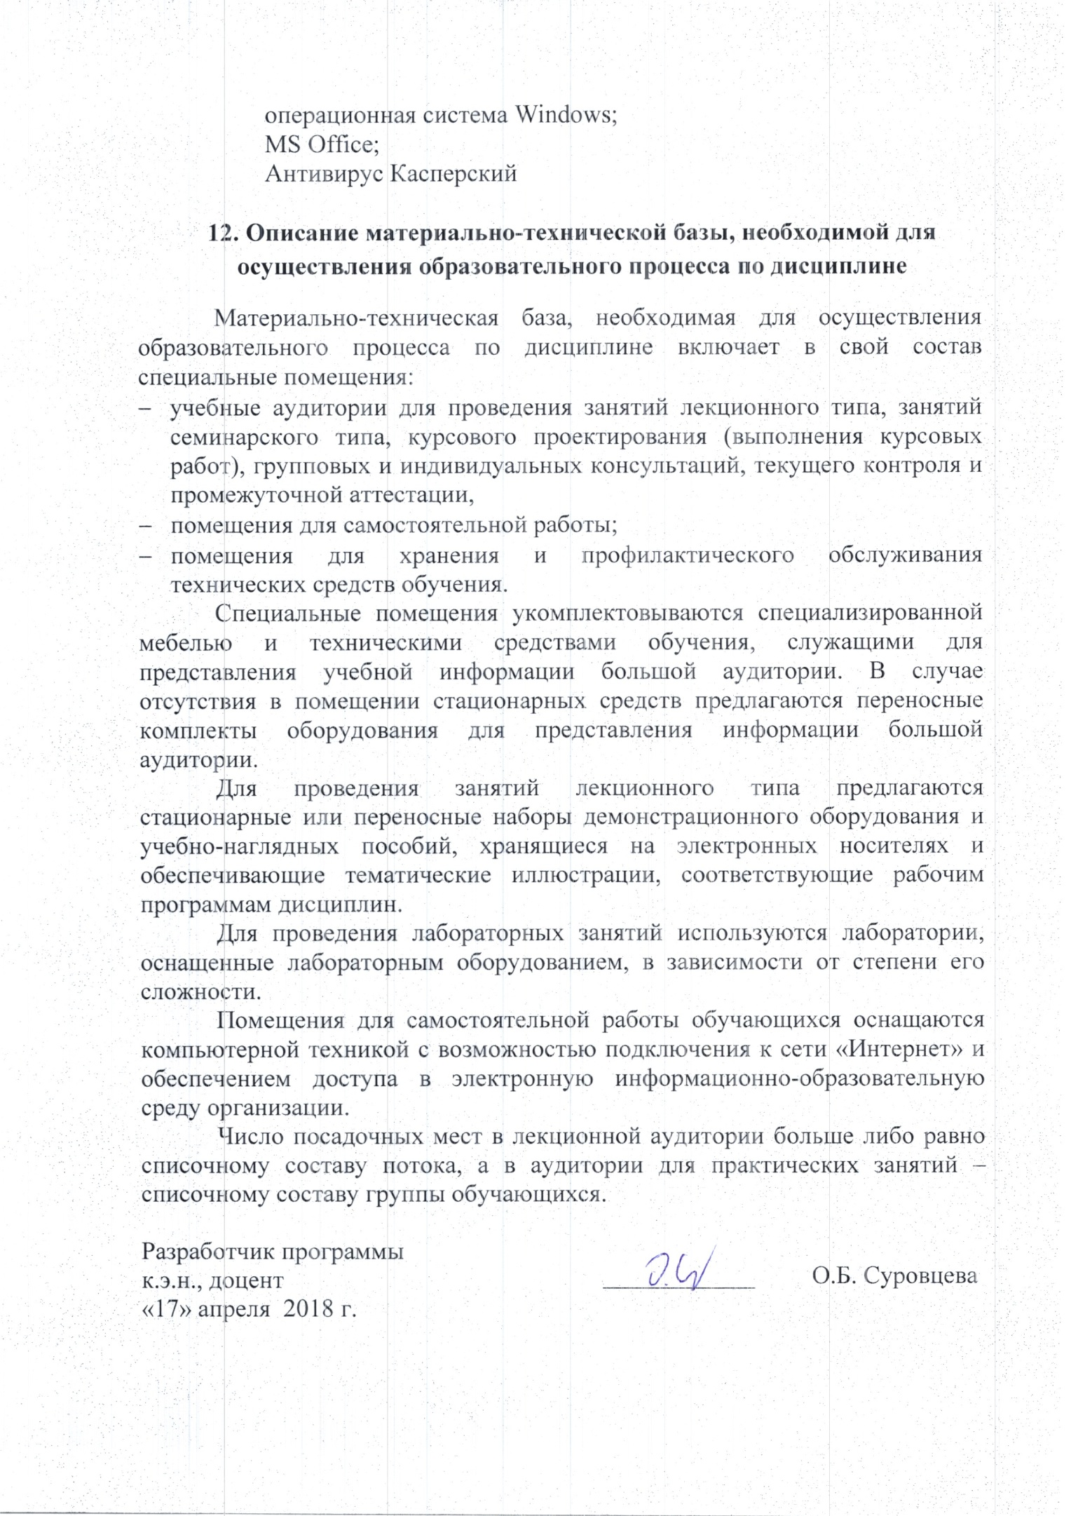
операционная система Windows;
MS Office;
Антивирус Касперский

12. Описание материально-технической базы, необходимой для осуществления образовательного процесса по дисциплине
Материально-техническая база, необходимая для осуществления образовательного процесса по дисциплине включает в свой состав специальные помещения:
- учебные аудитории для проведения занятий лекционного типа, занятий семинарского типа, курсового проектирования (выполнения курсовых работ), групповых и индивидуальных консультаций, текущего контроля и промежуточной аттестации,
- помещения для самостоятельной работы;
- помещения для хранения и профилактического обслуживания технических средств обучения.
Специальные помещения укомплектовываются специализированной мебелью и техническими средствами обучения, служащими для представления учебной информации большой аудитории. В случае отсутствия в помещении стационарных средств предлагаются переносные комплекты оборудования для представления информации большой аудитории.
Для проведения занятий лекционного типа предлагаются стационарные или переносные наборы демонстрационного оборудования и учебно-наглядных пособий, хранящиеся на электронных носителях и обеспечивающие тематические иллюстрации, соответствующие рабочим программам дисциплин.
Для проведения лабораторных занятий используются лаборатории, оснащенные лабораторным оборудованием, в зависимости от степени его сложности.
Помещения для самостоятельной работы обучающихся оснащаются компьютерной техникой с возможностью подключения к сети «Интернет» и обеспечением доступа в электронную информационно-образовательную среду организации.
Число посадочных мест в лекционной аудитории больше либо равно списочному составу потока, а в аудитории для практических занятий – списочному составу группы обучающихся.

Разработчик программы  к.э.н., доцент | ____________ | О.Б. Суровцева
«17» апреля 2018 г.

